GE Omega20 BetPl., für 2-Mengen-Sp. Round, weiß matt lack., Etc/hgl.verchr.

Geberit

Eigenschaften

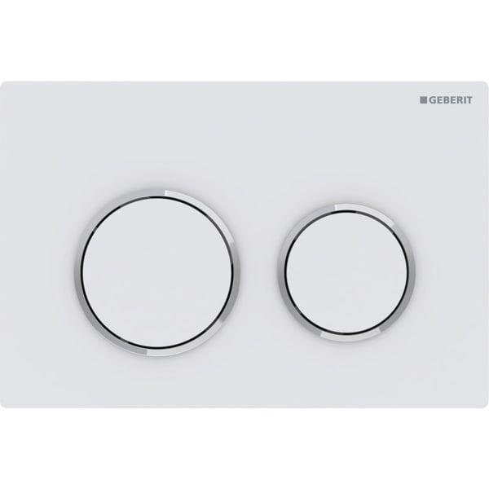

GTIN:

4025410693297

HAN:

115085JT1

Farbton

chrom, weiß

Oberfläche

glänzend, matt

Werkstoff

Kunststoff

Breite (mm)

212,00

Höhe (mm)

142,00

Tiefe (mm)

10,00

Art der Betätigung

2 Spültasten, mechanisch

Beschichtung

easy-to-clean-beschichtet